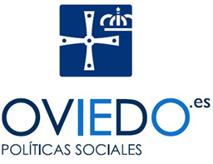
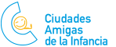

ANEXO III

CERTIFICACIÓN DE REALIZACIÓN DE ACTIVIDADES, Y DE POSIBLE COFINANCIACIÓN

D./Dª……………..........................................................................................................como representante de la Entidad: ........................................................................................................................................................

CERTIFICA que:
- El proyecto denominado: …………………………………………….……………………………………………………….…………………………………………………… ………………………………………………………………………….. ……………………………………………………………….…
ha sido subvencionado por el Ayuntamiento de Oviedo en la Convocatoria anual de Subvenciones en régimen de concurrencia competitiva destinadas a proyectos para el fomento de iniciativas sociales de interés público, Año 2023, y se ha realizado de conformidad con lo establecido en las Bases de la misma y en el Proyecto presentado al efecto.
- Que para el desarrollo de este proyecto:
SI
NO

se han obtenido subvenciones, ayudas, ingresos o recursos de otras Administraciones Públicas, entes públicos o privados, nacionales e internacionales.
- (En caso afirmativo) Que las subvenciones, ayudas, ingresos o recursos obtenidos de otras Administraciones Públicas, entes públicos o privados, nacionales e internacionales, para el proyecto subvencionado por el Ayuntamiento de Oviedo, han sido por los importes que se indican:

PROGRAMA | ENTIDAD COFINANCIADORA | IMPORTE
 | TOTAL ENTIDAD COFINANCIADORA PUBLICA
 | TOTAL ENTIDAD COFINANCIADORA PRIVADA
TOTAL OTRAS SUBVENCIONES, AYUDAS, INGRESOS O RECURSOS OBTENIDOS

(La entidad se compromete a aportar cuantos documentos sean requeridos por el Ayuntamiento para la verificación de lo expuesto, así como cuantas inspecciones considere oportuno realizar)

En Oviedo, a.......... de.......................... de 20…
El/la representante legal de la entidad

Fdo.: ……………………

